Redux
From mvc to redux:
actions = controller
Reducer = model
Store = menge von reducer

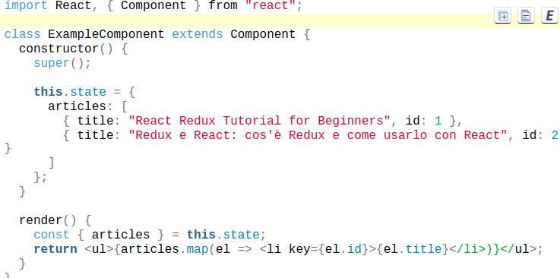
Um zu verstehen was redux macht, muss man verstehen, was der “state” / stateful react component ist.
Stateful React component
- ist eine JS ES6 class
- jede Componente hat ihren eigenen State
- state ist intern einfach ein Objekt, dem weitere Objekte hinzugefügt werden können
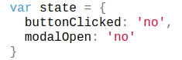
- die Componenten haben (oft) eine render() - Methode, welche die Daten (im state) für die UI rendert
- state kann geändert werden durch
  - actions und events
  - this.setState
- mit Parent- und Childcomponents / errors / items in page existieren sehr viele states
- Wo hällt man den state gebündelt + consistent?
  - In Parent-Components
  - geht aber nur in kleinen Applikationen, Grund:
      - child-components müssen state parent mitteilen
      - child-components müssen viele states von parent getten
      - … hin und her
- Wir brauchen Möglichkeit den State des gesamten Front-Ends an 1 Platz zu haben, worauf jede Componente Zugriff hat
- Unterschied State and Props:
  - props include data that we give to a component [input zur component] [read-only]

      - props sind hier key, value, id
      - wie kommen diese in die Componente?
      - Oft definiert man ES6 class ohne constructor, im Hintergrund existiert aber immer ein constructor der props als Parameter entgegen nimmt:
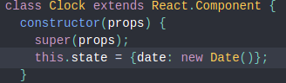

  - state: includes data that is local or private to that component [private]

Was macht Redux:
  - holds the state within a single location for the entire Front-End
  - es gibt jeder React-Componente genau das Stück vom State, welches benötigt wird
  - lagert die Logic für Abfragen und Ändern des States aus React heraus
      - ist inhaltlich Sprachen / Frameworkwork übergreifend
  - nice Debugging aka time-traveling-debugging
      - man kann „in der Zeit zurück gehen“ und genau diesen State wiederherrstellen

Redux Kernkomponenten:
- Store:
      - speichert den State der Gesamten Front-End-Application
      - sobald er eine Action erhällt, called er den Reducer, welcher dementsprechend einen neuen state returned
      - der state, den der store speichert, kann NIEMALS verändert werden
        - er kann nur neu erstellt werden (wie in fktnaler Programmierung)
      - Erstellen:
            - import {createStore} from „redux“;
            - const store = createStore(rootREducer);
            - Parameter: 1 reducer, 1 initialState (falls schon Daten vorliegen)
- Reducer: (wichtigste Komponente)
      - ist eine JS-Funktion
      - produzieren den state für den store → wird bei initialisierung des stores als parameter an den store übergeben
      - 2 Parameter: 1. aktueller state 2. eine action
      - ohne Redux:
        - der lokale state wird in place per this.setState geändert
      - jetzt:
        - der state kann nicht mehr geändert, sondern nur neu erstellt werden
        - d.h. Reducers produce the (new) state of the application (also ändern den state und returnen den neuen)
        - the new state is a copy of the current state + the new data
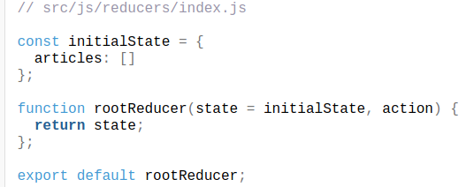

      - in Praxis hat man für 1 Reducer Actions mit verschiedenen Typen
        - switch / if für die Unterscheidung der Action-types
      - mehrere reducer functions möglich z.B. 1 für user, 1 für posts 1, 1 für ...
        - müssen später combined werden mit einer dafür angebotenen definierten Klasse: glaube combineReducer
        - = wieder 1 Gesamt (root-)Reducer

- Actions:
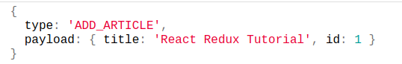
      - sind lediglich JavaScript-Objects
      - fungieren als signal to change the state
        - der einzige Weg den State zu ändern ist ein Signal zum Store zu schicken
      - Remember that actions only describe what happened, but don't describe how the application's state changes
      - jede Aktion hat benötigt:
            - type-property → to describe how the state should change [muss]
                - ist einfach 1 String
                - werden / sollten als constanten (const) definiert werden

            - payload-property → zum Beispiel ein neuer Artikel
                - {name: „pflanze“, groesse: „klein“}
      - oft: Actions werden mit functions „ummantelt“
        - action creator function: die Funktion, welche die Action erstellt / ummantelt
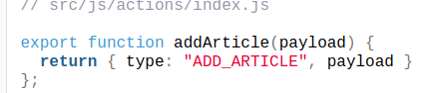

GesamtFlow
- Frontend →
  - es wird eine action erstellt →
    - Action wird zum store gesendet →
      - store erhällt eine action →
        - store schaltet reducer ein, welcher einen neuen state für den store returned →
          - reducer erstellt neuen state und gibt ihn den store

Zusammenfügen von React und Redux:
- library: react-redux
- Methode: connect()
  - connects a React component with the redux store
  - 3 Parameter:
      - mapStateToProps function
            - connects a part of the Redux state to the props of a react component
            - a connected react component will have access to the exact part of the store it needs
      - mapDispatchToProps function
            - connects redux actions to react props
            - dadurch a connected react component will be able to dispatch actions
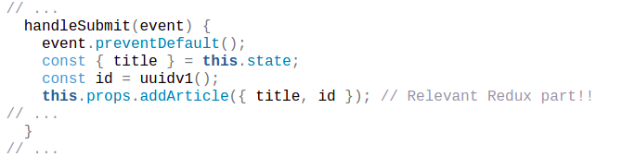

- Provider:
  - is a high-order component coming from react-redux
  - wraps up you entire React application and makes it aware of the entire Redux‘s store

